;

Katalogový list - Technický podrobný popis

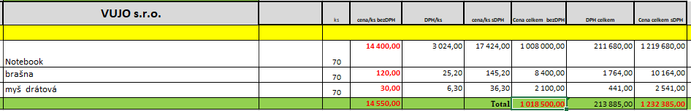

Rozpočet je zpracován v souladu s požadavky soutěže a veškeré prvky jsou naceněny dle zadání. Veškeré technické požadavky zadání jsou splněny
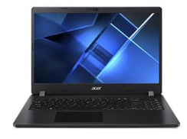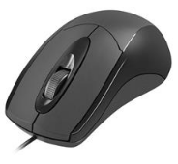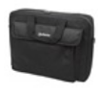

NB Acer TMP215-53 15,6/i5-1135G7/256SSD/8G/W10P (pn: NX.VPVEC.00S)

+ Optická myš Natec 1000 DPI, černá

+ Brašna na notebook 15,6" London Notebook Computer
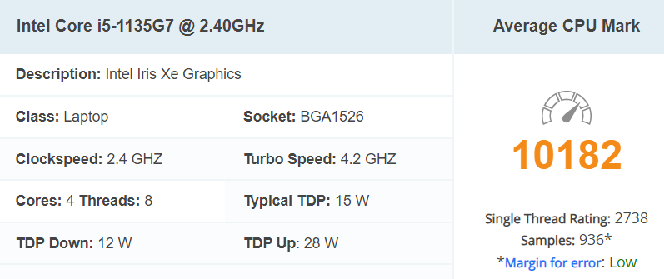

Model: ACER TravelMate P2 (TMP215-53)
Operační systém: Windows 10 Pro
Procesor: Intel Core i5-1135G7, 2.4 GHz, čtyřjádrový …..10182 bodů
Operační paměť: 8 GB DDR4 + volný slot
Úložiště: 256 GB PCIe NVMe SSD + N/A
Displej: 15,6" FHD IPS Acer Comfy View LCD, matný
Grafická karta: Intel Iris Xe Graphics (kompatibilní s DirectX 12)
Kamera: HD Camera with 2Mic.
Chip: TPM 2.0
Podsvícená klávesnice: ANO
Numerická klávesnice: ANO
Čtečka otisku prstu: ANO
Čtečka paměťových karet: ANO
Připojení LAN: Gigabit Ethernet
Bezdrátové připojení:
- IEEE 802.11 a/b/g/n/ac/ax
- Bluetooth 5.0
Konektory:
- 3x USB 3.2 Gen1
- 1x USB Type-C port USB 3.2 Gen2 (up to 10 Gbps) / Display port over USB-C / Thunderbolt 4 / USB charging 5 V 3 A / DC-in port 20 V 60 W with USB Type-C docking support
- HDMI 2.0
- VGA port
- RJ-45
Baterie: 48Wh Li-Ion battery / Výdrž baterie: až 12 hodin
Zdroj: 45W 3phy AC Adapter
Barva: černá břidlice
Rozměry (ŠxHxV): 364 x 254 x 19,9 mm
Váha: 1,80 kg
Záruka: 2 roky

V Sokolově dne 18.11.2021


Ing.Josef Vůjtěch
VUJO s.r.o.

